  - مقطع تحصیلی:کاردانی*کارشناسی رشته:..عکاسی...ترم:..چهارم..سال تحصیلی: 1398- 1399
  - نام درس:. عکاسی منظره و پانوراما نام ونام خانوادگی مدرس:.. حسین ارجمند................................
  - آدرس emailمدرس:......................................................تلفن همراه مدرس:......................
    - ..........
جزوه درس:............................................................... مربوط به هفته : اول * دوم سوم
text: دارد ندارد voice:دارد ندارد power point:دارد ندارد*
تلفن همراه مدیر گروه : ............................................

با درود

مختصری از دروس عکاسی منظره و پانوراما در اینجا ذکر می‌شود. لازم به یادآوری است که درس عکاسی بیشتر جنبه عملی دارد و دانشجویان باید این کار را به صورت عملی انجام دهند، اما با مشکلاتی که پیش آمده است و به تصمیم مدیریت دانشگاه برای سه جلسه مطالب تهیه شده است. فراموش نکنید که بدون شناخت و تسلط بر روی ابزار عکاسی و همچنین دروسی که قبلا خوانده اید امکان فراگیری و مهارت در این درس امکان پذیر نخواهد بود. لذا توصیه به بازخوانی همه مطالب ترم های گذشته و انجام عکاسی عملی را دارم. موفق باشید.

قسمت اول

عکاسی منظره
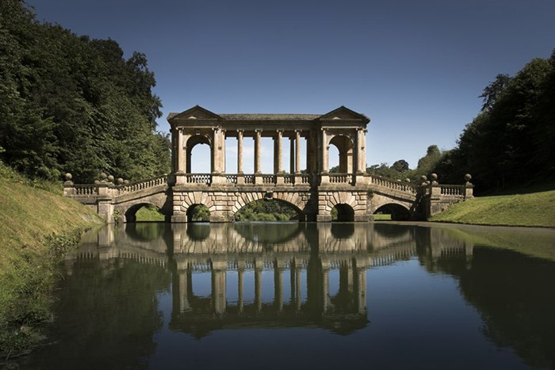
عکاسی منظره شگفت انگیز است. اکثر عکاسان، علاقمند به عکاسی از طبیعت و مناظر زیبایی هستند که به آنها سفر می کنند. البته همیشه مخاطبان از دیدن این عکسها شگفت زده می شوند.
برای خلق یک عکس منظره قابل قبول، باید به یک منطقه باز و رویایی با چشم اندازی جذاب برویم و در نور طلایی خورشید تصویری جذاب را ثبت کنیم.
تمرکز بر روی جزئیات و بافت های ظریف تر، می تواند برای مخاطب جذاب باشد.
عکاسی از طبیعت و منظره واقعا هیجان‌انگیز است ولی بدانید که یک اشتباه کوچک در تنظیمات دوربین می تواند منجر به خراب شدن و از بین رفتن عکس شما شود.
این مورد را باید بدانید که لحظه های طلایی، مثل پرش یک ماهی از رودخانه یا سقوط کاج از درخت شاید دیگر تکرار نشود. پس باید بسیار تمرین کنید و برای این لحظه های ناب آماده باشید.
البته سال‌ها زمان لازم است تا برای عکاسی از طبیعت و منظره، تمام تنظیمات را یاد بگیرید و بتوانید در آمادگی کامل به عکاسی منظره ی رویایی تان بروید.
برای ثبت یک عکس خوب باید مسیرهای طولانی را طی کنید تا موقعیت های بسیاری را برای ثبت عکس بهتر بدست بیاورید.
باید دید خود را تقویت کنید به خوبی و با دقت به اطراف خود نگاه کنید تا سوژه مورد نظر خود را پیدا کنید.
جنگلهای راش، آبشارهای زیبای مازندران، تپه های شنی کویر مرنجاب، قرار دادن کاروان سراهای عباسی در کادر و حصار های مزرعه ، درختان فرسوده و دیوارهای کاه گلی و سنگی، کلبه های روستایی و… نمونه های خوبی برای به تصویر کشیدن و تکمیل کننده کادر هستند.
نیازی به بزرگ بودن شیء و یا خیلی خاص بودن منظره نیست. حتی یک سنگ جالب می تواند تمام توجه شما را جلب کند ، و یا یک گل وحشی هرچند کوچک می تواند برای پر کردن فضای خالی کادر استفاده شود. و یک ترکیب عالی بسازد.
نکته مهم برای استفاده از سوژه های کوچکتر در پیش زمینه ، نزدیک شدن به آنهاست تا باعث شود سنگ یا گل در کادر بزرگتر دیده شود. برای انجام این کار ، شاید لازم شود روی زمین دراز بکشید. باید به نحوی کادربندی کنید که پیش زمینه مکمل خوبی برای تصویر بوده و چشم را به سمت منظره اصلی هدایت می کند. در واقع هر دو باید مورد توجه قرار گیرند.
در ادامه به شما خواهم گفت که چطور عکسی جذاب از منظره بگیرید.
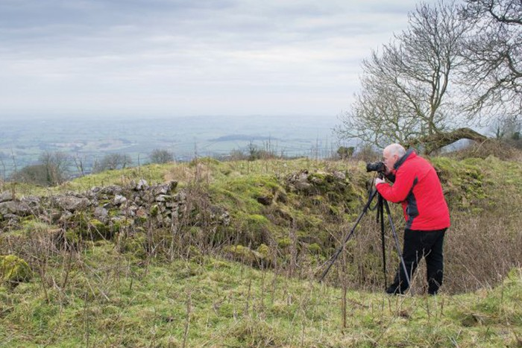
اطراف خود را جستجو کنید
همانطور که گفتم پیدا کردن یک کادر خوب برای یک عکس فوق العاده منظره نیازمند تمرین کردن است! ابتدا یک پیش زمینه برای کادر خود در نظر بگیرید و کادر را طوری انتخاب کنید که چشم مخاطب به سمت وسط تصویر برود و بعد هم به سمت انتهای کادر کشیده شود. در واقع باید با یک ترکیب موفق بتونید چشم مخاطب را در عکس حرکت دهید.
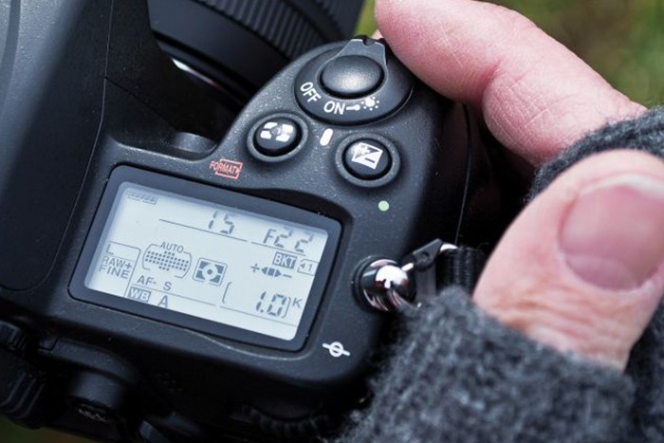
انتخاب عمق میدان درست برای تمرکز بر سوژه اصلی
یکی از مهم‌ترین اجزای عکاسی منظره، تنظیم صحیح عمق میدان است.
عمق میدان همان ناحیه‌ای از تصویر است که واضح است..
معمولا در مناظر عمق میدان زیادی وجود دارد و به این شکل همه‌ی قسمت‌های منظره از پیش‌زمینه گرفته تا پس‌زمینه فوکوس هستند.
هنگامی که می‌خواهید عکس یک منظره را ثبت کنید، تلاش کنید با فوکوس نگه داشتن تمامی عناصر تصویر عمق میدان را زیاد کنید.
بدین منظور باید از دیافراگم‌های بسته مانند f/16 یا f/22 استفاده کنید. این کار عناصر پس‌زمینه و پیش‌زمینه را کاملا واضح نشان می‌دهد. هنگام کار با دیافراگم‌های بسته، دوربین خودتان را روی یک سه‌پایه قرار دهید تا لرزش دوربین را از بین ببرد.
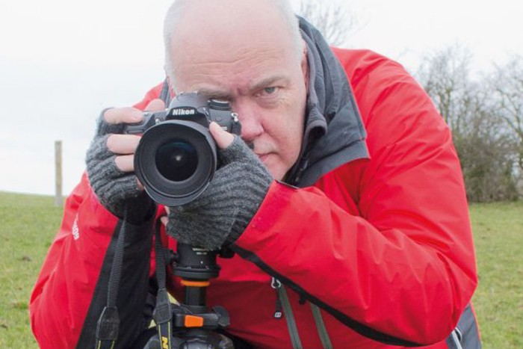
عکس شارپ و واضح بگیرید
دیافراگم شما باید عمق میدان کافی را به شما بدهد تا همه چیز در کادر شارپ به نظر برسد. البته این موضوع دقیقا به هدف شما از عکسی که درنظر دارید ثبت کنید بر می گردد. شاید شما عمق میدان پایین تری مدنظرتان باشد. یا عکسی با حد اکثر عمق میدان را بخواهید. در واقع فقط هدف عکاس مهم است.
با این حال ، برای به حداکثر رساندن عمق ، روی یک نقطه درست پشت موضوع پیش زمینه فوکوس کنید. با بررسی تصویر و زوم روی ال سی دی دوربین می توانید وضوح را بررسی کنید. تا یقین داشته باشید که همانجایی را فوکوس کرده اید که مدنظر شما بوده است.

در ادامه این مبحث به لوازمی که باید همراهتان باشد اشاره میکنم
- بدنه ی دوربین
- سه پایه ی دوربین عکاسی
- لنز دوربین
- فیلترهای عکاسی

بدنه ی دوربین:
دوربین هایی که برای عکاسی از طبیعت و مناظر مورد استفاده قرار می گیرند به طور معمول باید دارای رزولوشن بسیار بالا و دامنه دینامیکی بسیار بالا و گسترده ای باشند
و در عین حال به لحاظ فیزیکی این دوربین ها می بایست از مقاومت بسیار بالا در برابر شرایط جوی برخوردار باشند.
شاتر مکانیکی داشته باشند و در دوربین های جدید که مجهز به صفحه لمسی و چرخان هستند میتواند یکی از مزیتهای این دوربین ها برای عکاسی طبیعت باشد.
بسیاری از دوربین های DSLR که در حال حاضر در بازار ایران وجود دارند مجموعه ای از ویژگی های مورد اشاره در فوق را دارا هستند.
و آنها را می توان برای عکاسی از مناظر طبیعی مورد استفاده قرار داد .

سه پایه دوربین عکاسی:
سه پایه در عکاسی منظره اهمیت بالایی دارد. مهم ترین نکته مستحکم بودن و قوی بودن سه پایه است که در شرایط آب و هوایی متفاوت مناسب باشد. اگر می خواهید عکاس حرفه ایی منظره شوید از هزینه کردن برای سه پایه نترسید. و به جای خرید سه پایه های سبک و بی کیفیت یکبار هزینه کنید. برند های ونگارد – VANGUARD، مانفرتو – Manfrotto، بنرو – BENRO ، ولبون – Velbon، فوتوپرو – Fotopro ، گیتزو – GITZO ، اسلیک – SLIK ، جی مری – Jmary ، سیرویی – Sirui ، فوتومکس – Fotomax ،کینگجوی – KINGJOY از جمله تولید کننده های سه پایه های حرفه ای هستند که در ایران عرضه می شوند.

لنز دوربین:
در عکاسی منظره به انواع لنز با فاصله کانونی متفاوت نیاز هست.که در بخش معرفی لنز های مناسب برای عکاسی منظره به صورت کامل پرداخته شده است.

فیلترهای عکاسی :
در عکاسی منظره معمولا از دونوع فیلتر پولارایزر( برای جلوگیری از ورود نور بازتابیده مزاحم از سطح اشیاء (به ویژه سطوح بسیار صاف و صیقلی مانند آب، شیشه، طلق …) به دوربین عکاسی و تأثیر بر رنگ‌ها مورد استفاده قرار می‌گیرد.) و ND ( این فیلتر ها به فیلترهای خاکستر معروفند و تمام طول موجها را به یک نسبت از خود عبور می دهند. اگر در نور آفتاب استفاده کنید . حالت ابری به عکس می دهد.) استفاده می شود.

ایده هایی برای پر کردن پیش زمینه
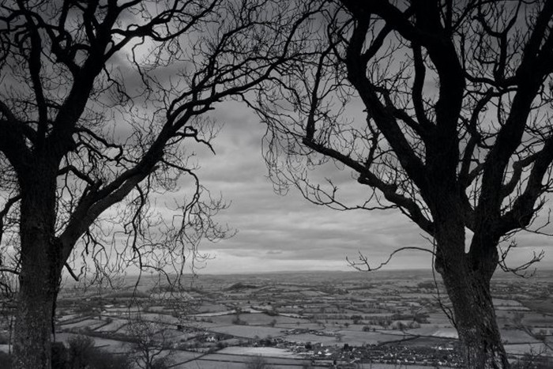
شاخه ها یا شکستن پرچین می تواند یک پنجره طبیعی برای قاب بندی سوژه ایجاد کرده و جذابیت پیش زمینه را زیاد کند
.
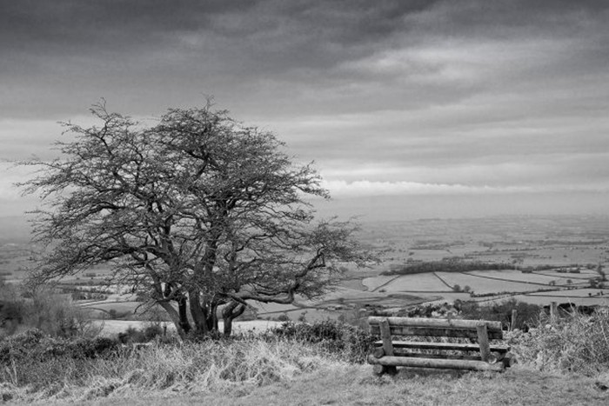
دروازه های مزرعه و نیمکت ها می توانند بسیار چشم نواز باشند ، به خصوص اگر با محیط اطراف همگام باشند
.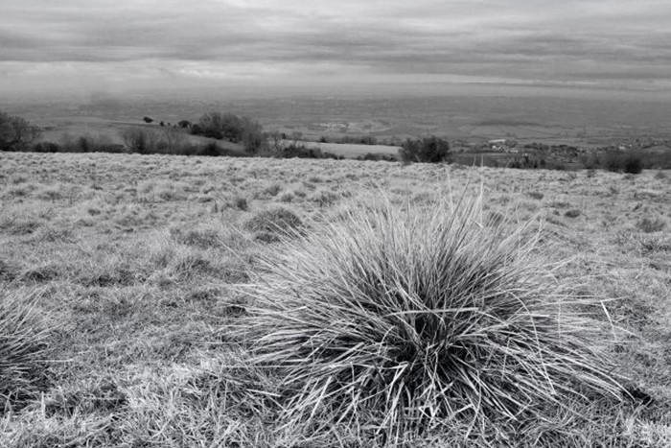
گلهایی را در کادر اضافه کنید که بتواند به رنگ و لعاب عکس کمک کنند. اما. اگر در حال عکاسی سیاه و سفید هستید ، به دنبال بافت و ترکیب بندی های جذاب باشید

.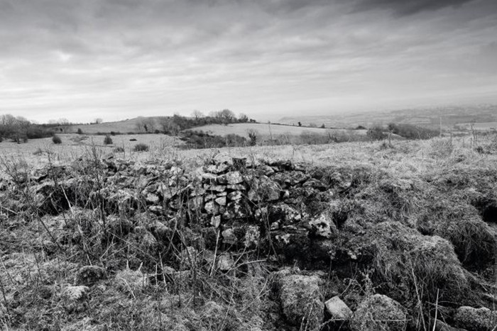
پرچین ها و دیوارها می توانند به هدایت چشم مخاطب کمک کنند. استفاده صحیح از این عناصر و کادربندی و ترکیب بندی درست می تواند باعث ثبت یک تصویر فوق العاده شود
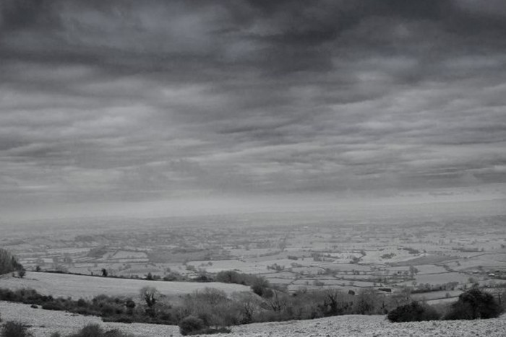
اگر نمی توانید پیش زمینه مناسب پیدا کنید ، به جای استفاده از لنز های واید می توانید از لنزهای تله استفاده کنید تا جزئیات یک منظره را به تصویر بکشید.
عکاسی منظره از موضوعات مورد علاقه عکاسان است . برای ثبت کردن بهترین عکس ها شما باید در محیط بیرون وقت بگذرانید و با طبیعت همراه باشید. صبور بودن کمک بسیار زیادی به عکاس می‌کند چرا که ممکن است لازم باشد ساعت‌ها برای رسیدن به شرایط نوری مناسب صبر کنید زیرا مواقعی نیز وجود دارد که شرایط، همکاری نمی‌کنند. برخی عکاسان مناظر ساعت‌ها به انتظار می‌نشینند تا بتوانند یک عکس عالی و جذاب بگیرند. این عکس می‌تواند کل زمان انتظار را با ارزش و مفید کند. با صبر و کمی تمرین می‌توانید مهارت خود را افزایش داده و عکس های فوق العاده‌ای بگیرید.

ادامه دارد

